BNE

TELA LOGIN

Cadastro de usuário para realizar pedido e cadastrar pedido

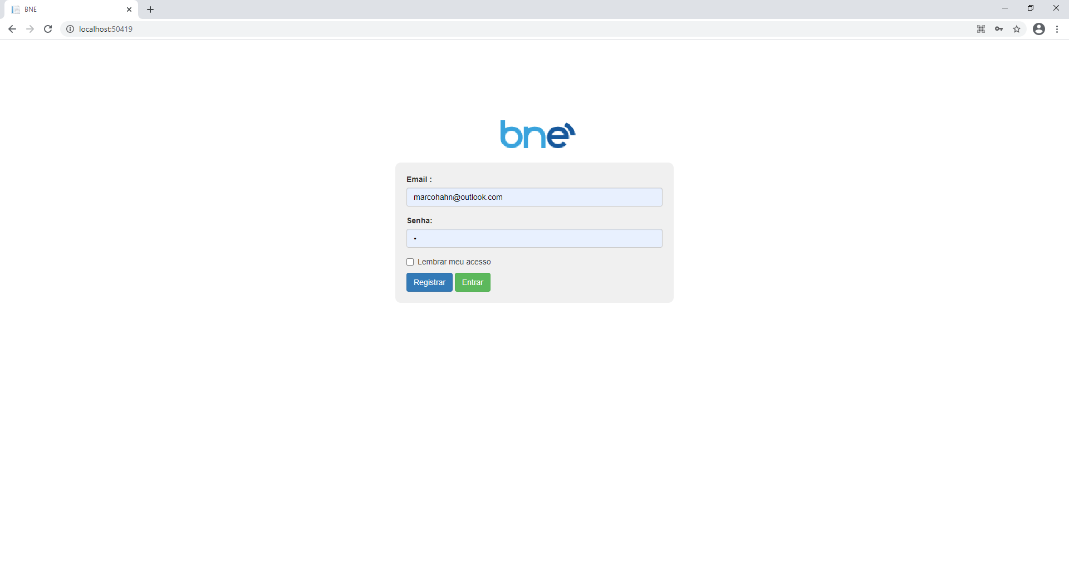

Tela de Menu

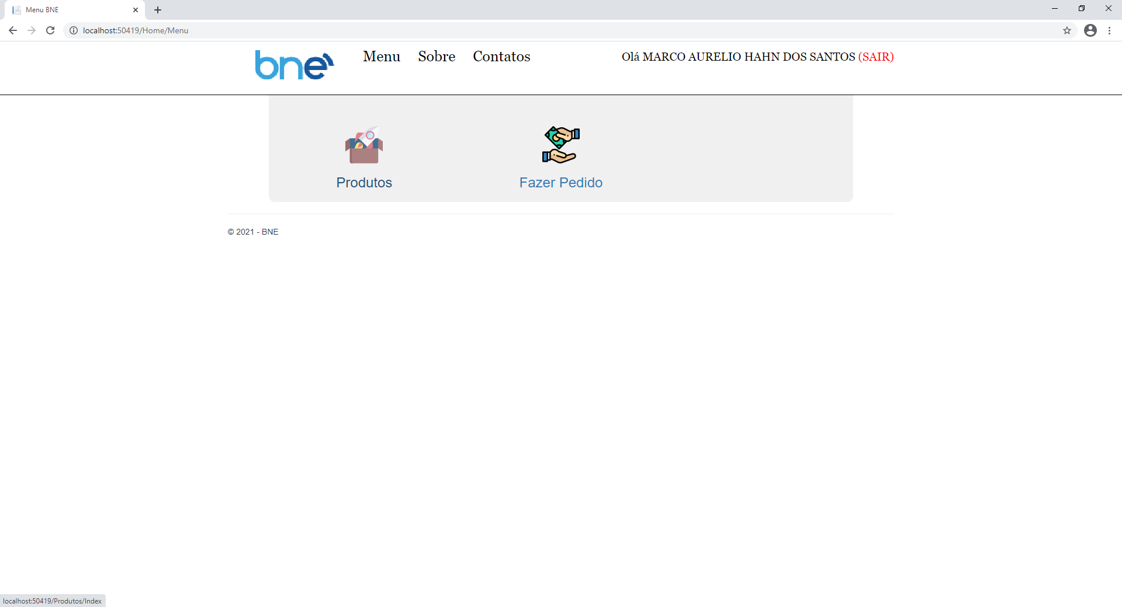

Tela de Produtos

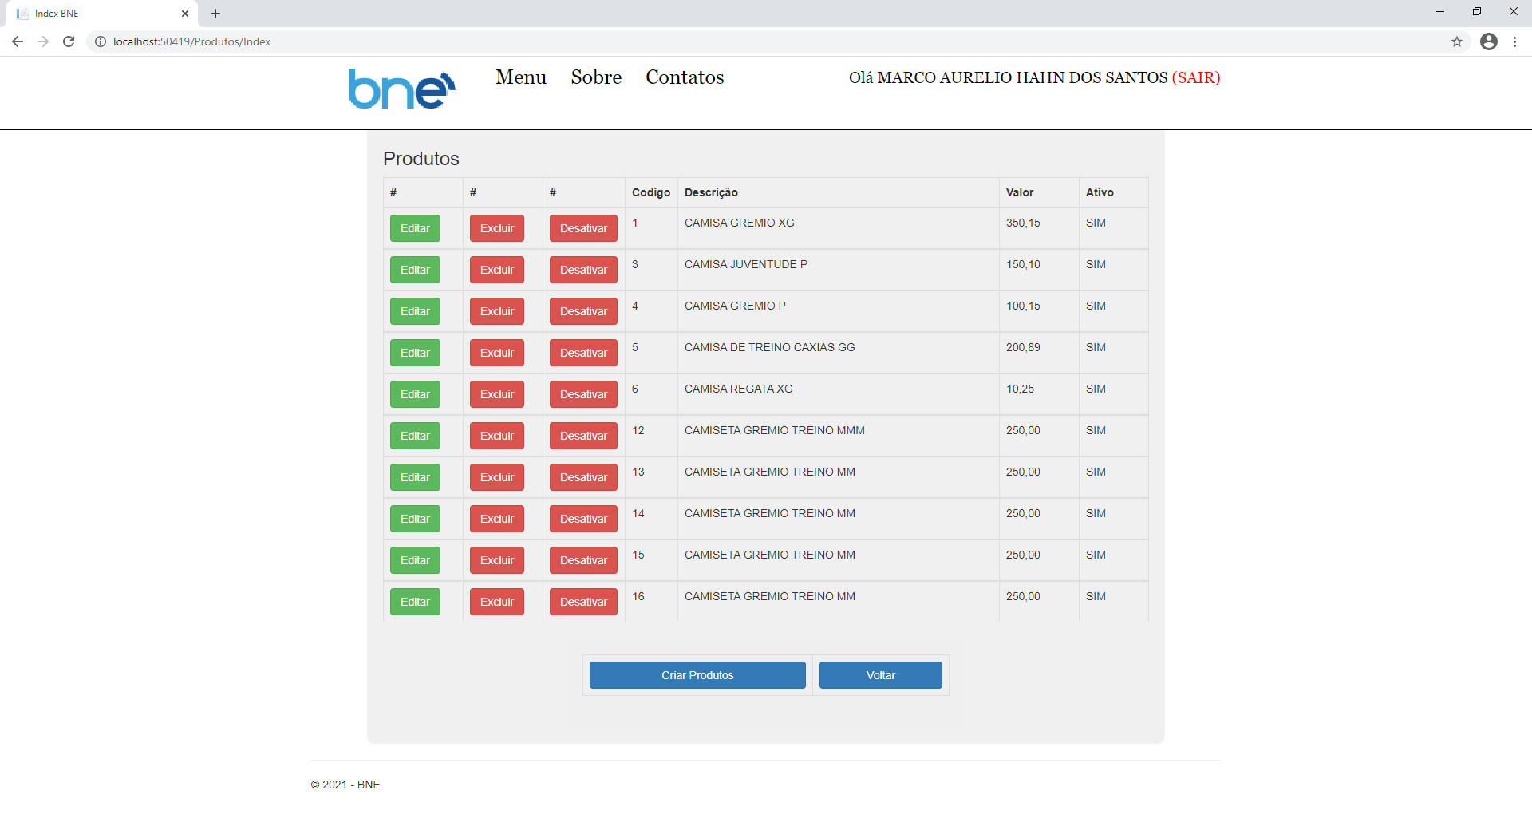

Tela de Pedidos

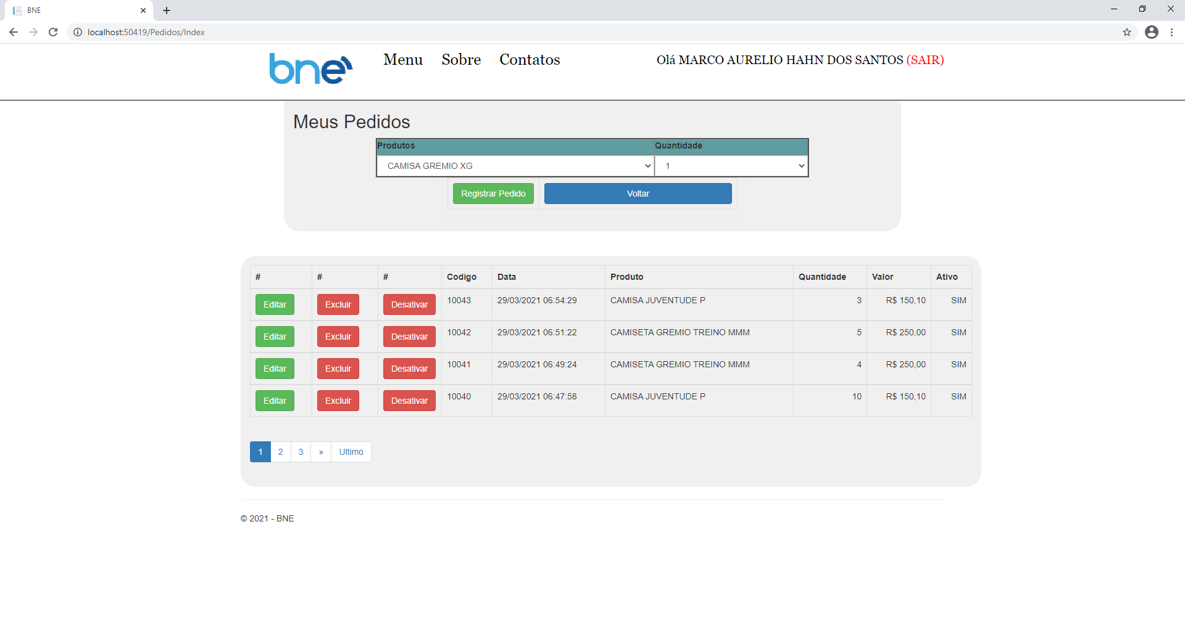

Criei uma chamada para mensageria Kafka em pedidoscontroller Linha 68

Também criei uma chamada normal de emal linha 67 pedidoscontroller no banco pedidos criei uma coluna email enviado para também se quiser gerenciar o envio

Para configurar acessar appsetings.json

Estou enviando um script de criação de banco de dados na Pasta BNE scriptbanc.sql

Para acesso a banco tem uma classe chamada DAL na pasta útil

Para acesso a api tem uma classe chamada dataservice na pasta útil como usei o iss express é so replicar a url da api nas linhas 22 e 23

private string urlPrincipalProduto = "https://localhost:44393/api/TarefaProduto";

private string urlPrincipalPedido = "https://localhost:44393/api/TarefaPedido";

Log esta na Pasta c:\logs

BNE API

Para acesso a banco tem a mesma pasta Utl com a classe DAL